**МИНОБРНАУКИ РОССИИ**

**Санкт-Петербургский государственный**

**электротехнический университет**

**«ЛЭТИ» им. В.И. Ульянова (Ленина)**

**Кафедра ПМИГ**

отчет

**по лабораторной работе №2**

##### по дисциплине «Основы конструирования»

Тема: **испытание различных материалов на сжатие**

|  |  |  |
| --- | --- | --- |
| Студенты гр. 9494 |  | Кузьмин А.А. |
| Преподаватель |  | Лебедева Е.А. |

Санкт-Петербург

2021

**1. Цель работы**: изучение зависимостей между деформациями и напряжениями при осевом сжатии пластичных, хрупких и неоднородных материалов и определение их сопротивления сжимающим нагрузкам.

**2. Общие сведения**: Многие элементы конструкций приборов работают на сжатие. Хрупкие и пластичные материалы неодинаково сопротивляются деформации сжатия, и причины разрушения элементов конструкций из этих материалов различны.

Для испытания на сжатие образцы из хрупкого и пластичного материалов выполняются в виде коротких цилиндров, высота которых берется в пределах от 1,5 до 3d, где d – диаметр цилиндра. Это соотношение выбирается таким потому, что необходимо исключить потерю устойчивости образца и обеспечить в его средней части однородное напряженное состояние, какое имеет место при осевой деформации.

Образцы из хрупких материалов могут быть выполнены в виде кубиков. Также в форме кубиков выполняются образцы из неоднородных материалов (древесина).

**3. Проведение эксперимента:**

До испытания с помощью штангенциркуля измеряют поперечные размеры образца и его высоту. Затем образец устанавливается между плитами пресса и к нему прикладывают нагрузку. Диаграммы сжатия образцов, их вид до и после испытания показаны на рис. 2.1 – 2.3.

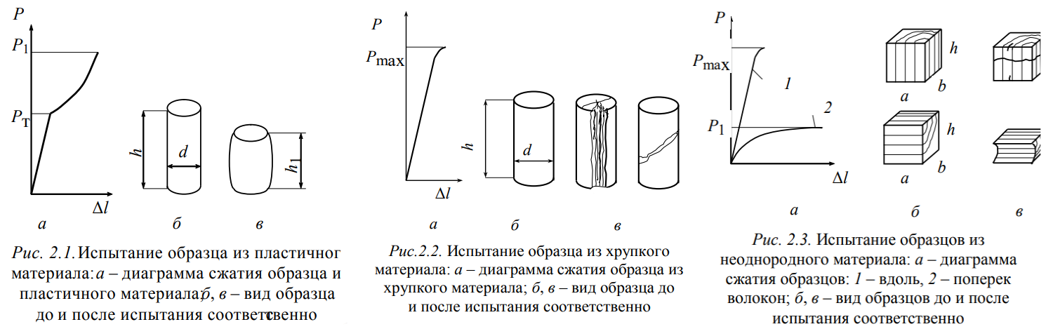

Нагружение образцов может быть произведено и с помощью установки, описание которой приведено в работе 1.

При записи геометрических размеров образцов рекомендуется придерживаться следующего порядка:

1. *Пластичный материал*: геометрические размеры образца: h = , d = , = , = ; характерные нагрузки: = , = .

2. *Хрупкий материал*: геометрические размеры образца: h = , d = , =, характерная нагрузка: = .

Образец из хрупкого материала разрушается путем сдвига (рис. 2.2, в), причем площадка разрушения образует с осью угол около 45…50°, т. е. приблизительно совпадает с площадкой действия наибольших касательных напряжений, или путем отрыва с образованием вертикальных столбиков из-за превышения наибольшими деформациями (удлинениями) предельных значений.

3. *Неоднородный материал* (дерево):

а) при сжатии вдоль волокон: геометрические размеры: a = , b = , h = , = ; характерная нагрузка = .

б) при сжатии поперек волокон: геометрические размеры: а = , b = , h = , = ; характерная нагрузка = . Здесь – нагрузка на момент прекращения опыта.

Рассматривая диаграмму на рис. 2.3 и сравнивая ее с диаграммами на рис. 2.1 и 2.2, можно сказать, что неоднородный материал (дерево) разрушается при сжатии образца вдоль волокон подобно хрупкому материалу, а при сжатии поперек волокон – подобно пластичному материалу.

**Протокол наблюдений** (Лабораторная работа №2)

1. Образец №1. Дерево вдоль волокон

|  |  |  |
| --- | --- | --- |
|  |  |  |
| Размеры | до нагружения, мм | после нагружения |
| a | 20 | 22 |
| b | 19,5 | 20 |
| c | 21 | 15 |
| Площадь поперечного сечения 390 | | |
|  | | |

2. Образец №2. Дерево поперёк волокон

|  |  |  |
| --- | --- | --- |
|  |  |  |
| Размеры | до нагружения, мм | после нагружения |
| a | 18 | 18 |
| b | 20,5 | 20,5 |
| c | 20 | 6 |
| Площадь поперечного сечения 369 | | |
|  | | |

3. Образец №3. Феррит

|  |  |  |
| --- | --- | --- |
|  |  |  |
| Размеры | до нагружения, мм | после нагружения |
| h | 12 | 12 |
| D | 21,8 | 21,8 |
| Площадь поперечного сечения 373 | | |
|  | | |

**4**. Образец №4. Винипласт

|  |  |  |
| --- | --- | --- |
|  |  |  |
| Размеры | до нагружения, мм | после нагружения |
| h | 15,5 | 4 |
| D | 11 | 23 |
| Площадь поперечного сечения 95 | | |
|  | | |

**Обработка результатов**

1.Вычислим механические характеристики для каждого образца:

1.1. Для начала высчитаем значения нагрузок P:

А) Дерево(||): , (

Б) Дерево (┴): , );

В) Феррит: ();

Г) Винипласт: , ~ (, ).

1.2. Механические характеристики:

; ; .

Запишем расчеты в таблицу:

|  |  |  |  |
| --- | --- | --- | --- |
| Материал | Напряжение, МПа | | |
| Предел текучести, | Временное сопротивление, | В момент прекращения опыта, |
| Дерево (||) | - | 57,69 | 46,59 |
| Дерево (┴) | 10,84 | 135,50 | 135,50 |
| Феррит | - | 134,05 | 134,05 |
| Винипласт | 5,26 | 210,53 | 48,19 |

2. Контрольные вопросы:

2.1. Вопрос №1: Опишите характер разрушения при сжатии образцов из пластичных, хрупких, неоднородных материалов.

*Ответ:*

1. Пластичный материал разрушается: *путем****сдвига*** частиц материала в плоскостях действия наибольших касательных напряжений. В итоге: значительно увеличиваются размеры или форма образца, в нашем случае это - "таблетка"/"бочонок", полученный(-ая) из цилиндра.

2. Хрупкий материал разрушается:

- *путем сдвига*. Площадка разрушения образует с осью угол около 45…50°, т. е. приблизительно совпадает с площадкой действия наибольших касательных напряжений;

- *путем* *отрыва* с образованием вертикальных столбиков из-за превышения наибольшими деформациями (удлинениями) предельных значений.

3. Неоднородный материал (например, дерево):

А) вдоль волокон: аналогично хрупкому материалу;

Б) поперек волокон: аналогично пластичному материалу;

2.2. Вопрос №2: Каковы причины разрушения образцов из хрупких материалов при сжатии?

*Ответ:* Образцы из хрупких материалов разрушаются, т.к. у них нет предела текучести, т.е. они могут выдержать лишь небольшие нагрузки, без разрушения.

2.3. Вопрос №3: Почему образец из пластичного материала принимает после испытания бочкообразную форму?

*Ответ:* Наш образец имел очень большую пластичность, т.е. его способность получать большие деформации без разрушения очень велика.

**Вывод:** Посмотрев видео деформации всех образцов, и получив их диаграммы, мы смогли проанализировать и рассчитать, как ведет себя каждый из них по отдельности. Винипласт и дерево поперек волокон – пластичные, а феррит и дерево вдоль волокон – хрупкие. Также нашли их механические характеристики, опять же, их диаграмм.